ICS 43.040.20
T 38

中华人民共和国国家标准
GB XXXXX—XXXX
代替GB 5920-2019,GB 15235-2007,GB 11554-2008,GB 17509-2008,GB 18408-2015等

汽车和挂车光信号装置及系统
Light-signalling devices and systems for motor vehicles and their trailers
点击此处添加与国际标准一致性程度的标识
（征求意见稿）
2021-07

XXXX - XX - XX发布
XXXX - XX - XX实施


目次

前言 II
1 范围 1
2 规范性引用文件 1
3 术语与定义 1
4 光信号装置的型式判定 3
5 总体要求 3
6 光源要求 5
7 配光要求 5
8 光信号装置的色度要求 8
9 试验方法 8
10 检验规则 10
11 过渡期要求 11
附 录 A （规范性） 最小配光角度范围 12
附 录 B （规范性） 发光强度分布 17
附 录 C （规范性） 光信号投射功能的特殊规定 23
附 录 D （规范性） ADS标志灯的特殊规定 26
附 录 E （规范性） A2前位置灯的特殊规定 28

前 言
本文件按照GB/T 1.1—2020《标准化工作导则 第1部分：标准化文件的结构和起草规则》的规定起草。
本文件代替GB 5920-2019《汽车及挂车前位灯、后位灯、示廓灯和制动灯》、GB 15235-2007《汽车及挂车倒车灯配光性能》、 GB 18408-2015《汽车及挂车后牌照板照明装置的配光性能》、 GB 18409-2013《汽车驻车灯配光性能》、GB 11554-2008《机动车和挂车用后雾灯配光性能》、GB 17509-2008《汽车及挂车转向信号灯配光性能》、GB 18099-2013《机动车及挂车侧标志灯配光性能》、GB 23255-2019《机动车昼间行驶灯配光性能》。与GB 5920-2019、 GB 18408-2015、 GB 18409-2013、GB 11554-2008、GB 17509-2008、GB 18099-2013、GB 23255-2019相比，除结构调整和编辑性改动外，主要技术内容如下：
- 删除了3类、4类转向灯（见GB 17509-2008中的4.1）；
- 增加了光信号装置、光信号装置系统、A2类前位灯、光信号投射功能、光信号投射单元和自动驾驶系统标志灯的定义（见3.1、3.2、3.4.2、3.8、3.9、3.10）；
- 增加了带发光徽标的位置灯功能及要求（见5.1.5）；
- 增加了顺序开启的转向灯要求（见5.2.2）
- 增加制动灯的视表面面积（见5.5.3）；
- 更改了“光源要求”（见第6章， GB 5920-2019中的5.1.3和5.1.4，GB 15235-2007中的5.3和5.4， GB 18408-2015中的5.2，GB 18409-2013中的5.1.2和5.1.3，GB 11554-2008中的4.1.2和4.1.4，GB 17509-2008中的6.3和6.4，GB 18099-2013中的5.1.2和5.1.3，GB 23255-2019中的5.2和5.3）；
- 更改了配光角度范围内的发光强度最小值的要求（见7.1.1，GB 5920-2019中的5.2.3.5和5.2.3.6、GB 17509-2008中的6.5.4.1）；
- 更改牌照照明装置的配光测试点与牌照板尺寸的关系（见第7章，见GB 4599-2007中的6.6，见GB 25991-2010中的6.4）。
- 增加了慢行灯功能及要求（见7.1.2）；
- 增加了倒车灯路面要求（见B.7）；
- 修改了各功能的光源失效时的要求（见7.4）；
- 增加了A2功能（见7.3）；
- 增加了光信号投射功能及要求（见5.3）；
- 增加了自动驾驶系统标志灯特殊规定（见附录D）；
- 统一了侧转向灯的最小配光角度范围（见A.2）

请注意本文件的某些内容可能涉及专利。本文件的发布机构不承担识别专利的责任。
本标准由中华人民共和国工业和信息化部提出并归口。
本标准起草单位：
本标准主要起草人：
本文件及其所代替文件的历次版本发布情况为：
——GB 5920于1986年首次发布，1994年第一次修订，1999年第二次修订，2008年第三次修订。
——GB 15235于1994年首次发布，2007年第一次修订。
——GB 11554于1989年首次发布，1998年第一次修订,2008年第二次修订。
——GB 17509于1998年首次发布，2008年第一次修订。
——GB 18408于2001年首次发布，2015年第一次修订。
——GB 18409于2001年首次发布，2013年第一次修订。

汽车和挂车光信号装置及系统
- 范围
本文件规定了汽车及挂车光信号装置及系统的术语和定义、性能要求、试验方法和检验规则等。
本文件适用于M、N、O类汽车使用的位置灯、转向灯、制动灯、示廓灯、驻车灯、自动驾驶系统标志灯、昼间行驶灯、牌照灯、后雾灯、光信号投射单元等光信号装置及系统，其他类型车辆参照执行。
- 规范性引用文件
下列文件对于本文件的应用是必不可少的。凡是注日期的引用文件，仅所注日期的版本适用于本文件。凡是不注日期的引用文件，其最新版本（包括所有的修改单）适用于本文件。
GB 4785 汽车及挂车外部照明和光信号装置的安装规定
GB/T 7922 照明光源颜色的测量方法
GB/T XXXX汽车驾驶自动化分级
UN R37 关于批准用于已批准的机动车和挂车灯具的灯丝灯泡的统一规定
UN R128 关于批准用于已批准的机动车和挂车灯具的LED光源的统一规定
UN R.E.5 光源类型通用技术规范决议

- 术语与定义
GB 4785界定的以及下列术语和定义适用于本文件。
  - 光信号装置 road illumination device

用来向其他道路使用者发出光信号，表面车辆存在或运动状态的改变。实现一项或多项功能的单元或单元组。
包含位置灯、转向灯、制动灯、示廓灯、驻车灯、牌照灯、昼间行使灯、后雾灯、自动驾驶系统标志、光信号投射功能中的一项或多项功能。
  - 光信号系统 road illumination system
用来向其他道路使用者发出光信号，表面车辆存在或运动状态的改变。由多个装置及控制器等组成的系统。
  - 制动灯类型
    - 制动灯 stop lamp
向车辆后方其它道路使用者，表明车辆正在制动的灯具。
[来源：GB 4785-2019，3.9.10]
    - S1类 category S1
发射稳定光强且成对安装的制动灯。
    - S2类 category S2
发射可变光强且成对安装的制动灯。
    - S3类 category S3
发射稳定光强的高位制动灯。
    - S4类 category S4
发射可变光强的高位制动灯。
  - 前位置灯类型
    - 前位置灯 front position lamp
从车辆前方观察，表明车辆存在和宽度的灯具。
[来源：GB 4785-2019，3.9.12]
    - A1 类 category A1
安装在车辆前部，发射稳定光强的前位灯。
    - A2类 category A2
安装在车辆前部，发射可变光强的前位灯
  - 后位置灯类型
    - 后位置灯 rear position lamp
从车辆后方观察，表明车辆存在和宽度的灯具。
[来源：GB 4785-2019，3.9.13]
    - R1 类 category R1
安装在车辆后部，发射稳定光强的后位灯。
    - R2 类 category R2
安装在车辆后部，发射可变光强的后位灯。
  - 示廓灯类型
    - 示廓灯 end-outline marker lamp
安装位置尽可能靠近车辆外缘和车顶位置，用来表明车宽的灯具。
[来源：GB 4785-2019，3.9.21，有修改]
    - RM1 类 category RM1
安装在车辆后部，发射稳定光强的示廓灯。
    - RM2 类 category RM2
安装在车辆后部，发射可变光强的示廓灯。
  - 转向信号灯类型
    - 转向信号灯 direction-indicator lamp
用于向其他使用道路者表明车辆将向右或向左转向的灯具。
[来源：GB 4785-2019，3.9.9]
    - 前转向信号灯front direction-indicator lamp
安装在车辆前部的转向灯。
    - 后转向信号灯rear direction-indicator lamp
安装在车辆后部的转向灯。
    - 侧转向信号灯side direction-indicator lamp
安装在车辆侧面的转向灯。
  - 光信号投射功能 light-signaling projection
与光信号功能同时工作，通过在路面上投射符号来加强该信号的功能。
  - 光信号投射单元 projection unit
提供光信号投射功能的装置，可独立于其他照明或光信号装置，或与其他照明或光信号装置组合或混合，包含光学、机械和/或电子等组件。
  - 自动驾驶系统标志灯（以下简称“ADS标志灯”） autonomous driving system marker lamp
向其他道路使用者表明自动驾驶系统正在控制车辆运行的灯具。
- 光信号装置的型式判定
4.1 在以下方面存在差异的装置或系统，可视为不同型式：
- 制造商；
- 商品名称或商标；
- 光学系统特性（发光强度等级、最小配光角度范围、使用的灯丝灯泡或光源模块的种类等）；
- 装置的类别；
- 可变光强控制器；
- 光源的顺序开启方式。然而，在不改变装置的光学特性的情况下，以不同模式（即是否采用顺序开启）开启的转向灯不构成“不同类型的转向灯”。
4.2 相同型式判定：
- 安装于车辆左侧的装置和右侧的装置；
- 光源的颜色或任何滤光片颜色的变化。
- 总体要求
  - 位置灯
    - 前位灯、后位灯可作为示廓灯使用。
    - 后位灯不应与ADS灯完全混合。
    - 前位灯、后位灯与其他功能构成混合灯的场合，两者同时点亮时，色度应符合与位置灯混合的功能所使用的色度要求。
    - 与其他功能混合的位置灯，允许设计为与一个可变光强控制器共同运行。在此情况下，对于与制动灯混合的后位灯，应是多光源并联设计，或该功能配有故障监测系统。
    - 包含发光徽标的位置灯的特殊要求：
      - 发光徽标仅应是车辆制造商的商标或车型徽标。
      - 车辆前、后应各最多有二只发光徽标作为位置灯一部分。
      - 发光徽标作为位置灯一部分时，徽标本身的透光面允许不对称；允许安装在车头车尾部的左右中间位置。
      - 发光徽标作为位置灯一部分时，徽标不点亮时也要满足位置灯的配光和安装要求。
  - 转向信号灯
    - 分类
前转向灯根据配光性能的不同分为1类、1a类、1b类装置。
后转向灯根据配光性能的不同分为2a类、2b类装置。
侧转向灯根据配光性能的不同分为5类、6类装置。
    - 顺序开启的转向灯
      - 每个光源激活后应保持点亮状态，直到点亮节拍结束。顺序开启的变化过程应在点亮节拍开始后200ms以内结束。
      - 顺序开启的变化应从透光面的内侧向外侧以均匀的渐进的速度点亮。
      - 应提供连续的信号且在垂直方向无振荡（沿垂直方向至多允许一次方向变化）。
      - 当垂直于基准轴线测量时，顺序开启的转向灯透光面的两个相邻或相切部分之间的间隔不应超过50mm。
      - 若不同的透光面中有间隔，则这两个透光面不能在垂直方向上产生任何重叠。
      - 若不同的透光面中有间隔，间隔不能应用于任何其他照明和光信号功能。
      - 视表面在基准轴线方向上的正交投影，其在垂直于基准轴线的平面上的最小外接矩形（长边平行于H平面）的水平边与垂直边的长度比例不得小于1.7。
  - 光信号投射功能
    - 投射功能发出的光色应与对应的光信号功能相同且不会引起歧义。
    - 投射功能的图案应有简单几何或单个字母组成，可由制造商定义，并在用户说明书中说明。图案的选择应确保不会引起歧义。
    - 投影功能的图案在整个开启期间只应改变图案的长短、投影方向或位置。
    - 转向投射功能、倒车投射功能允许采用顺序开启，需满足如下要求：
a)顺序投射的符号在投射后应保持投射状态直至点亮节拍结束；
b)顺序开启时投射符号的变化应从距离车辆竖直方向上在路面的投影由近到远以均匀的渐进的速度点亮；
c)转向投射功能顺序开启时序要与转向灯一致，倒车投射功能顺序开启的变化过程应在点亮节拍开始后200ms以内结束。
  - 后牌照板照明装置
    - 最小照明范围
后牌照板照明装置应使整个牌照板在A.4给定的角度内可见。
    - 装置的光束照射方向
装置不得向后发出直射光，与其他灯组合和复合发出的红光除外。
  - 视表面面积
    - 对于后雾灯，在基准轴线方向上的视表面面积应不大于140cm²。
    - 对于昼间行驶灯，在基准轴线方向上的视表面面积应不小于25cm²，且不大于200cm²。
    - 对于制动灯，在基准轴线方向上的视表面面积应不小于15cm²，后雾灯开启时允许不考核此项要求。
- 光源要求
  - 可更换光源
    - 对于可更换光源，在不使用工具的情况下即使在黑暗中也应能将其安装到灯具的正确位置上。
    - 装置或系统使用的可更换灯丝灯泡和LED光源，其类型和性能要求应符合UN R37、UN R128 及UN R.E.5的规定。
  - 不可更换光源
装置或系统使用的光源模块，应防止对光源模块的误操作其设计应符合下述要求：
a) 应确保每只光源模块只能装在正确的位置上，且只能使用工具才可以拆除。
b) 若在同一灯体内使用了多只光源模块，则应确保具有不同特性的光源模块之间无法互换。
c) 即使使用工具，光源模块也无法与其他可更换光源机械互换。
- 配光要求
  - 配光角度范围内的发光强度
7.1.1配光角度应符合附录A的要求，最小发光强度应符合表1的要求。
- 配光角度范围内的发光强度最小值
单位为坎德拉
功能 | 类别 | 发光强度最小值
前位灯 | A1、A2 | 0.05
后位灯 | R1、R2 | 0.05
示廓灯、驻车灯 | —— | 0.05
制动灯 | S1、S2、S3、S4 | 0.3
转向信号灯 | 1、1a、2a、2b、 | 0.3
转向信号灯 | 1b | 0.7
昼间行驶灯 | —— | 1.0
侧标志灯 | SM1、SM2 | 0.6
侧转向灯 | 5类、6类 | 0.6
ADS标志灯 | —— | 0.3

7.1.2配光角度应符合附录A的要求，最大发光强度应符合表2的要求。
- 配光角度范围内的发光强度最大值
单位为坎德拉
功能 | 发光强度值 | 特殊说明
倒车灯 | H-H线以上为300，  H-H线至-5°之间为600，  -5°以下为8000。
慢行灯 | 在任一观察方向内，发光强度值应≤500。  在附录A中A.5的角度范围内发光强度值≤0.5。 | ——
光信号投射功能 | 在附录A中A.5的角度范围内发光强度值≤0.5。 | 如果光信号投射单元与被辅助的光信号装置混合，且整灯电路设计无法独立开启的场合，则此项要求无需考核。
  - 发光强度限值要求
    - 基准轴线方向上的发光强度应符合表3的要求。
- 基准轴线上的发光强度
单位为坎德拉
功能 |  | 发光强度最小值 | 发光强度最大值
 |  | 发光强度最小值 | 单灯（除“D”灯外） | D灯
前位灯、前示廓灯 | A1稳定光强 | 4 | 140 | 70
前位灯、前示廓灯 | A2可变光强 | 4 | 1200 | 600
与前照灯或前雾灯混合的前位灯 |  | 4 | 140 | /
后位灯、后示廓灯 | R1、RM1稳定光强 | 4 | 17 | 8.5
后位灯、后示廓灯 | R2、RM2可变光强 | 4 | 42 | 21
制动灯 | S1稳定光强 | 60 | 260 | 130
制动灯 | S2可变光强 | 60 | 730 | 365
制动灯 | S3稳定光强 | 25 | 110 | 55
制动灯 | S4可变光强 | 25 | 160 | 80
转向信号灯 | 1 | 175 | 1000 | 500
转向信号灯 | 1a | 250 | 1200 | 600
转向信号灯 | 1b | 400 | 1200 | 600
转向信号灯 | 2a | 50 | 500 | 250
转向信号灯 | 2b | 50 | 1000 | 500
转向信号灯 | 5类 | 0.6 | 280 | 140
转向信号灯 | 6类 | 50 | 280 | 140
昼间行驶灯 |  | 400 | 1200 | ——
侧标志灯 | SM1 | 4 | 25 | ——
侧标志灯 | SM2 | 0.6 | 25 | ——
后雾灯 | F1稳定光强 | 150 | 375 | ——
后雾灯 | F2可变光强 | 150 | 840 | ——
驻车灯 | 前 | 2 | 60 | ——
驻车灯 | 后 | 2 | 30 | ——
倒车灯 |  | 80 | 300 | ——
光信号投射符号 |  | —— | 12000ª | ——
ADS标志灯 | 白天 | 50 | 300 | ——
ADS标志灯 | 夜晚 | 10^{b} | 125 | ——
ª 如果光信号投影符号由两只或以上的光信号投影单元实现，则应对光信号投影单元系统进行考核。
^{b} 沿着参考轴方向测量前照灯或前雾灯与ADS标志灯的距离，若视表面距离<100mm时，该配光最小值应放大2.5倍。

    - 各光信号装置的发光强度分布要求应符合附录B的要求。
    - 光信号装置在配光角度范围内的发光强度不得超过表3规定的最大值。
    - 附录B所示区域内，如果目视检查发现配光强度有明显变化，则在任何两个测量方向之间测量的发光强度，应不小于该两个测量方向中较低发光强度的50%。
    - 与制动灯混合的后位灯和/或示廓灯，两灯同时点亮和单独点亮后位灯或后示廓灯，在H-H线上下5°和V-V左右10°所围成的范围内，测量的发光强度比，应至少为5：1。如果上述混合灯具中的一个或两个装置包含不止一个光源，且定义为单灯，则测量结果应将所有光源考虑在内。
  - A2类前位灯的要求
    - 不应和昼间行驶灯同时配备。
    - 近光灯开启或外界环境光小于1000lx时，光学性能应满足表3中A1类前位灯的配光要求。
  - 光源失效时的要求
    - 对于包含不止一个光源的单灯，若任一光源失效时所有光源均失效则视为单光源的单灯。
    - 多光源的单灯中任一个光源失效时，应至少满足任一要求：
- 所有测试点仍应满足表3最小发光强度限值的要求；或
- 装用该装置的车辆上配备工作指示器且显示该装置失效，且基准轴线上应满足表3发光强度最小值的50%。
  - 两个灯或多个灯组合
    - 发光强度总值不超过单灯的最大发光强度限值；
    - 两个相同功能的“D”灯的组合视为单灯；
    - 互存灯系统的要求：
      - 系统的全部装置点亮时，应满足单灯的配光要求。
      - 对于部分安装在固定部件上，部分安装在可移动部件上的后位灯/后转向互存灯系统 ：
- 整个互存灯系统在可移动部件的所有正常位置上，应满足单灯的配光要求。
- 当可移动部件处于所有正常使用位置时，有附加的装置替代互存灯系统使用，整个系统应满足单灯的配光要求。
- 对于后位灯，整个互存灯系统在可移动部件的所有正常位置上，应满足单灯的配光要求，但向内的配光要求可不必满足7.1条。
  - 具有可变光强控制器的装置
    - 装置的最大发光强度应符合相应装置可变光强的配光要求，最小发光强度应符合相应装置稳定光强的配光要求。
    - 应分别测量最大和最小发光强度等级的启动时间，即基准轴线的发光强度从电源接通到按所测得基准轴线发光强度的90%所需时间，最小发光强度等级测得的时间应不大于最大发光强度等级测得的时间。
    - 在可变光强控制器故障的情况下或环境光小于1000lx时，装置应符合稳定光强等级的配光要求。
  - 对于装用红外辐射发生器的前位置灯
如果含有一个或多个红外辐射发生器，则该前位置灯的配光性能和色度特性应在红外辐射发生器工作和不工作的时候均能满足要求。
- 光信号装置的色度要求
色度要求符合按GB 4785的要求，牌照灯与其他灯组合或复合发出的红光除外。
ADS标志灯应符合附录D D.2条。
光信号投射功能应符合附录C的C.2条。
- 试验方法
  - 试验暗室、装置及设备要求
    - 试验暗室应无漏光，其环境条件应不影响光束的透射性能和仪器精确度。
    - 配光测试应采用直流稳压/稳流电源，电气仪表准确度不低于0.2级，电源的容量应该足够，保证电源脉冲的快速提升。
    - 照度计应为国家检定规程中规定的一级照度计。
    - 配光性能的测量距离，应保证能应用光度学中的距离平方反比定律。
    - 从基准中心观察，光接收器的张角介于10′到1°之间。
    - 各测量方向的角度偏差应不大于15′。
    - 应按制造商规定的基准轴线和基准中心确定装置的初始测量位置。
    - 牌照灯试验装置及设备的要求：
亮度测量应该在一个已知漫反射系数的无色漫反射表面测量。无色漫反射表面应放置在牌照板安装的正常位置和固定板前2mm处的位置。无色漫反射表面尺寸与牌照板尺寸相同或大于一个测量点区域的尺寸，其中心位置放置在测量点的中心位置。
  - 测试要求
    - 不可更换光源的测试电压
      - 对于未装用电光源控制器或可变光强控制器的装置，应分别在13.5V或28.0V下进行测试。
      - 对装用电光源控制器或可变光强控制器的装置，应根据制造商的说明进行配光测量：
- 可变光强控制器作为灯具的一部分时，制造商应指定灯具的输入端电压，如果并未指定，则分别为13.5V或28.0V；
- 可变光强控制器不作为灯具一部分时，灯具的输入端电压为制造商指定的电压。
    - 可更换光源的测试电压
      - 装用数只可更换光源时，允许使用产品光源在13.5V或28.0V电压下测量配光性能，并应修正所产生的发光强度值。修正系数是基准光通量或目标光通量与试验电压（13.5V或28.0V）下光通量的平均值之比，所使用的每个光源的实际光通量与其平均值的偏差应不大于正负5%；在只使用灯丝灯泡的情况下，也可以在每个灯泡的位置上逐一使用工作于基准光通量状态的标准灯泡进行测量，并将每个位置上的单独测量结果相加。
      - 对于未装用电光源控制器或可变光强控制器的装置，应使用标准光源：
- 对于灯丝灯泡，在对应电压约为13.5V的基准光通量下进行配光测量；
- 对于LED光源，应使用该种类的标准LED光源，在13.5V或28V电压下测量配光，并修正实测值。修正系数是目标光通量与上述试验电压下的光通量的比值。
      - 对装用电光源控制器或可变光强控制器的装置，应根据制造商的说明进行配光测量：
- 可变光强控制器作为灯具的一部分时，制造商应指定灯具的输入端电压，如果并未指定，则分别为13.5V或28.0V；
- 可变光强控制器不作为灯具一部分时，灯具的输入端电压为制造商指定的电压。
    - 点亮方式
转向灯允许在其闪烁状态下进行测量，其应在f=（1.5±0.5）Hz的频率下转换开关，并且在95%光强度峰值时测量，脉冲持续时间应当大于0.3s。在闪烁测量的情况下，最终的发光强度应是测量中最大的发光强度。
其他灯具应当在光源持续点亮的情况下测量配光性能，如果装置含有发射一个或多个红外辐射的发生器，测试应分别在红外装置工作和不工作时进行。
    - 对于装在车内的S3类和S4类制动灯或ADS标志灯
如果有多种安装情况，则应与所有相应的车窗样片组合的各种情况重复分别进行配光性能和色度的测试。
    - 牌照灯的测试
每个测试点的值需根据漫反射系数进行修正。
    - 当装置存在多个安装位置时
当装置安装在车辆上时，有不止一个角度位置或一个区域内可以有多个不同的角度位置时，配光性能测量应当在所有位置分别进行，或者对区域中制造商规定的基准轴线的极限角度位置上进行测量。
    - 对于所有不是装用灯丝灯泡的装置
      - 对于倒车灯和慢行灯，在点亮的1分钟后和10分钟后测得的发光强度值符合表2最小值和最大值的要求。点亮后1 分钟和点亮后10 分钟各点的发光强度应由光强稳定后测得的各点的光强与HV点在点亮1分钟后和点亮10分钟后测得的值与光强稳定后测得的该点的光强比值相乘得到。
注：光强稳定指规定的测试点在任意15分钟内光强变化小于3%。
      - 对于其他装置，点亮1分钟时和30分钟后其发光强度测量结果应符合表2中最大值和最小值的要求；在点亮后1分钟时各点的发光强度应通过点亮1分钟和点亮30分钟后在HV点或基准轴线上的发光强度的比值与点亮30分钟后各点的发光强度测量结果相乘得到。
- 检验规则
  - 型式检验
    - 制造商应提供的资料和样品
足以识别该型式装置的图纸，标明在车辆上安装的几何位置（S3类和S4类制动灯或ADS标志灯，则是相对于后窗的位置），包括基准轴线（H=0°，V=0°），基准中心，车辆纵向对称平面在基准轴线方向投影（若有位置灯包含相对于车辆纵向对称平面不对称的发光徽标的情况），互存灯系统的信息（若有）。一份简明的技术说明书，应说明：
- 需要通过型式检验装置的功能，是否是同种类一对装置中的一只。
- 装置是产生稳定光强还是可变光强。对于可变光强的装置，应提供对应的资料和系统说明，以及可变光强控制的功能和安装条件。
- 对于安装在车内的S3类和S4类制动灯或ADS标志灯，还应包括后窗的光学性质参数（透射率、颜色、倾角等）。
- 倒车灯的离地高度以及车辆的纵向对称平面。
- 慢行灯的离地高度和参考轴的方向,以及与地面垂直轴和纵轴的关系图。
- 如果装置在车辆上具有不同的安装位置或不同的安装角度（如相对于车辆基准平面的基准轴线、相对于地面或装置本身的基准轴线的角度），这些不同的安装情况应在技术说明书中注明；
- 所有使用光源的类型：
  - 如使用灯丝灯泡，提供其在UN R.E.5法规中的类型。
  - 如使用LED光源，提供其在UN R.E.5法规中的类型。
  - 如使用可更换光源模块，提供其类型和参数，包括LED模块的规格、尺寸和光电参数和目标光通量等。
- 对于使用电光源控制的装置，应提供对应的资料说明。
- 安装时是否配有工作指示器或故障检测功能。
- 投射信号功能需提供路面投射范围及投射符号。
提供的样品应包括：
  - 样灯2只（含光源）；如果提交申请的装置不是完全一样，而互相对称、功能相同，分别安装在车辆左侧和右侧，则样灯可以送2只一样的样品，也可以左右各一只。针对位置灯包含相对于车辆纵向对称平面不对称的发光徽标的情况，则只能左右各一只。
  - 对于包含可变光强的装置，应提供可变光强控制器或提供相同信号的发生器。
  - 对于使用电光源控制的装置，应提供电光源控制器或提供装置工作时的输入条件。
  - 对于安装在车内的S3类和S4类制动灯或ADS标志灯，应同时提交后窗样片（如不止一种安装情况，则应有所有情况对应的样片）。
    - 型式检验要求
      - 按第9章规定进行试验，每只样品应符合第7章和第8章的相应规定。
      - 已经作为前位灯或后位灯通过型式检验的装置，可视作为符合示廓灯的型式检验要求。
  - 生产一致性检验
对型式检验合格的产品，用从批量产品中随机抽取的样灯来判定其生产一致性。
随机抽取的样灯应符合第5章中相应规定。
按第9章进行试验，样灯的配光性能应符合第7章和8章的相应规定，允许最小发光强度不小于规定值的80%，最大发光强度不大于规定值的120%。其中7.1.1条不考核。
- 过渡期要求
  - 对于新申请型式批准的汽车及挂车光信号装置及系统，自本文件实施之日起开始执行。
  - 对于新申请型式批准的车型，自本文件实施之日起第13个月开始执行。
  - 对于已获通过型式检验的汽车及挂车光信号装置及系统和已获得型式批准的车型，给予直至停产的过渡期。

- （规范性）
最小配光角度范围
  - 前/后位置灯、示廓灯、前/后驻车灯、制动灯、前/后转向灯、昼间行驶灯和朝前/朝后的ADS标志灯的最小配光角度范围
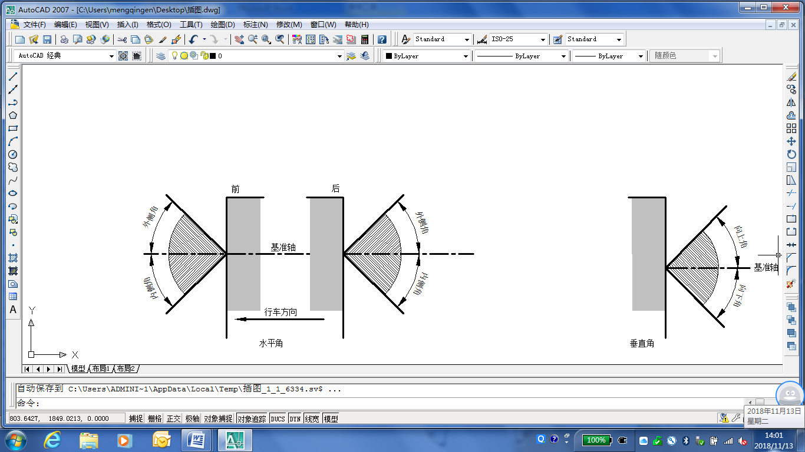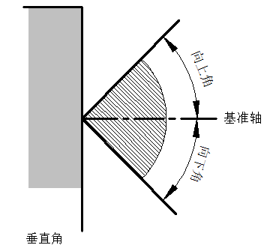

  - 水平方向配光角度范围 b) 垂直方向配光角度范围
图A.1 右侧装置的水平方向和垂直方向上的最小配光角度范围
  - 右侧装置的水平方向和垂直方向上的最小配光角度范围
功能 | 水平角  内侧/外侧 | 垂直角  向上/向下 | 备注
位置灯 | 45°/80°  20°/80°ª  45°/45°^{e}  20°/45°^{f} | 15°/15°  15°/5°^{b}  5°/15°^{c} | --
示廓灯 | 0°/80° | 15°/15°  15°/5°^{b}  5°/15°^{c} | --
前/后驻车灯 | 0°/45° | 15°/15°  15°/5°^{b}  5°/15°^{c} | --
制动灯（S1、S2） | 45°/45°  20°/45°ª | 15°/15°  15°/5°^{b}  5°/15°^{c} | --
制动灯（S3、S4） | 10°/10° | 10°/5° | --
前/后转向灯 | 45°/80°  20°/80°ª  45°/45°^{e}  20°/45°^{f} | 15°/15°  15°/5°^{b}  5°/15°^{c} | --
昼间行驶灯 | 20°/20° | 10°/5° | --
ADS标志灯 | 60°/60°  30°/60°^{d} | 35°/25°  35°/5°^{b}  5°/25°^{c} | --
ª 离地安装高度低于750mm,基准轴线所在平面以下内侧角度；
^{b} 离地安装高度低于750mm，
^{c} 离地安装高度高于2100mm；
^{d} 朝前/朝后安装2只时；
^{e} 如配备侧标志灯，且视表面大于12.5cm²；
^{f} 如配备侧标志灯，且视表面大于12.5cm² , 离地安装高度低于750mm,基准轴线所在平面以下内侧角度。
  - 侧转向灯、侧驻车灯的最小配光角度范围
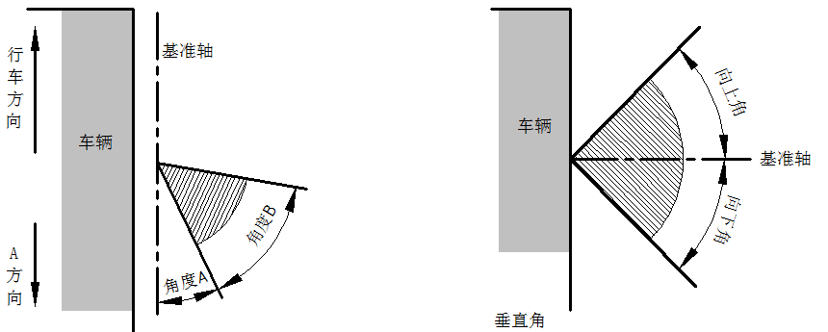
- 水平方向配光角度范围 b) 垂直方向配光角度范围
图A.2 右侧装置的水平方向和垂直方向上的最小配光角度范围
  - 右侧装置的水平方向和垂直方向上的最小配光角度范围
功能 | 水平角  角度A/角度B | 垂直角  向上/向下 | 备注
侧转向灯 | 5°/55° | 30°/15° | --
侧驻车灯 | Max0°/Min45° | 15°/15°  15°/5°ª  5°/15°^{b} | 向前和向后的水平角
ª 离地安装高度低于750mm；
^{b} 离地安装高度高于2100mm；
  - 侧标志灯和侧向的ADS标志灯的最小配光角度范围
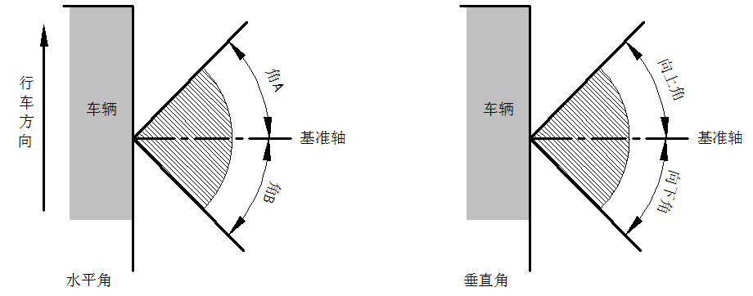
- 水平方向配光角度范围 b) 垂直方向配光角度范围
图A.3 右侧装置的水平方向和垂直方向上的最小配光角度范围
  - 右侧装置的水平方向和垂直方向上的最小配光角度范围
功能 | 水平角  角度A/角度B | 垂直角  向上/向下 | 备注
SM1 | 45°/45° | 15°/15°  15°/5°ª  5°/15°^{b} | --
SM2 | 30°/30° | 15°/15°  15°/5°ª  5°/15°^{b} | --
ADS标志灯 | 60°/60°^{c} | 20°/15°  20°/5°ª  5°/15°^{b} | --
ª 离地安装高度²⁾低于750mm；
^{b} 离地安装高度²⁾高于2100mm；
^{c} 单侧安装2只及以上时，向中间的角度缓和至30°。
  - 后牌照灯的最小配光角度范围。
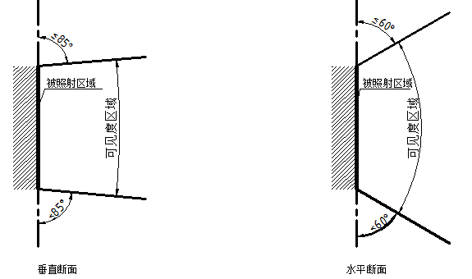
- 水平方向配光角度范围 b) 垂直方向配光角度范围
图A.4 后牌照灯水平方向和垂直方向上的最小配光角度范围
区域的可视角应符合图A.4，仅与照明装置的位置以及牌照板的空间有关。
  - 慢行灯/光信号投射功能考核发光强度最大值的角度范围
    - 垂直最小角Φ_{min} 满足公式A.1。
 Φ_{min} = arctan$\frac{1-h}{10}$ …………………………………（A.1）
式中：
Φ_{min}——投射范围垂直最小角度，单位为度；
h——安装高度，单位为米。
    - 垂直最大角Φ_{max} 满足公式A.2。
 Φ_{max} = Φ_{min} + 11.3 ……………………………………………（A.2）
式中：
Φ_{max} ——投射范围垂直最大角度，单位为度；
Φ_{min} ——投射范围垂直最大角度，单位为度。
测量的范围应限定在从+90°到-90°之间的水平角度内，这条线可以切割参考轴，垂直于车辆的垂直纵向平面。
测试距离应至少为3m。

- （规范性）
发光强度分布
  - 通则

H=0°和V=0°的方向对应为基准轴线（安装在车辆上时，它为水平且平行于车辆的纵向面，指向所要求的可见度的方向）,它通过基准中心。图中给出不同方向上的最小数值，除非另有说明，否则是表示每个灯具轴线上（H=0°和V=0°的方向）要求的最小值百分比。

在发光强度分布区域按本附录图示网格区域，在该区域光分布均匀，网格区域内每个方向上的发光强度应该不低于网格线上的最小值。
  - 前、后位置灯，制动灯（S1和S2类）和转向灯（1、1a、1b、2a、2b类），驻车灯、ADS标志灯的发光强度分布应符合图B.1。驻车灯仅考核V-V轴一侧（含V-V线）的测试点。
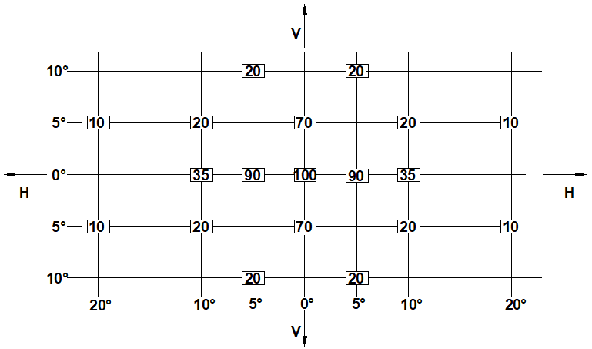

图B.1前、后位置灯，制动灯（S1和S2类）和转向灯（1、1a、1b、2a、2b类），驻车灯、ADS标志灯的发光强度分布图
  - 昼间行驶灯发光强度分布应符合图B.2。
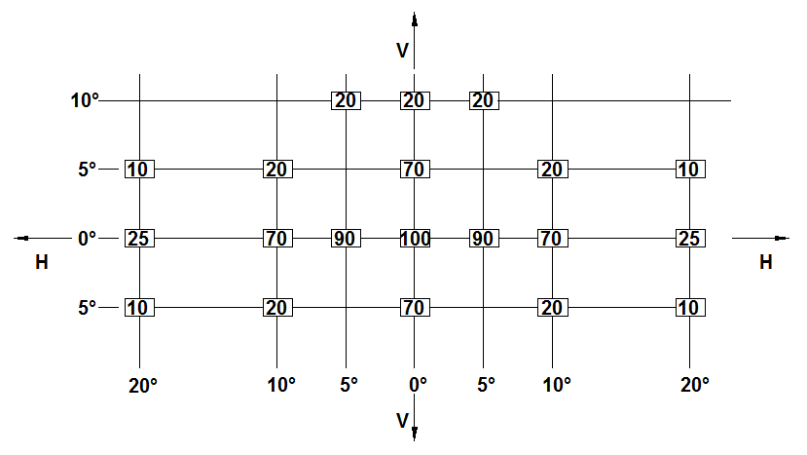
图B.2昼间行驶灯发光强度分布图
  - 制动灯（S3和S4类）发光强度分布应符合图B.3。
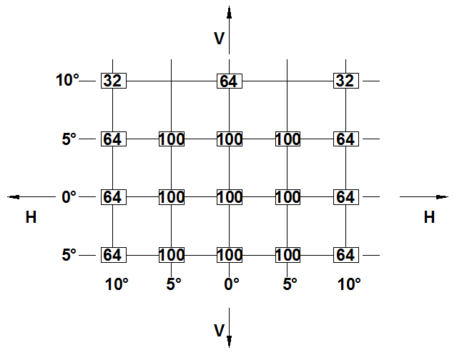
图B.3制动灯（S3和S4类）发光强度分布图
  - 5类转向灯发光强度分布应符合图B.4，图中的数值为发光强度值，单位为坎德拉。
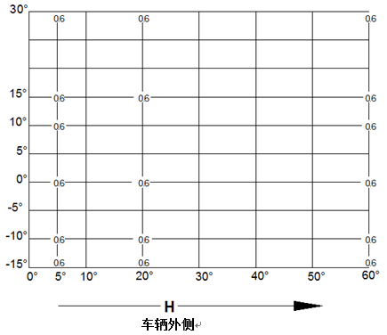
V
图B.4 5类转向灯发光强度分布图
  - 6类侧转向灯发光强度分布应符合图B.5。

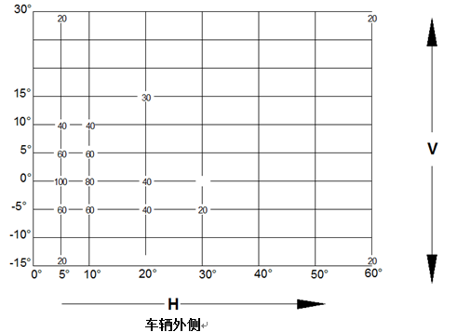
图B.5 6类侧转向灯发光强度分布图
  - 倒车灯发光强度分布要求。
    - 发光强度要求
对于成对安装的倒车灯，其配光性能测量时，向内的水平方向角只测量到30°为止。图B.6中的数值为发光强度值，单位为坎德拉。
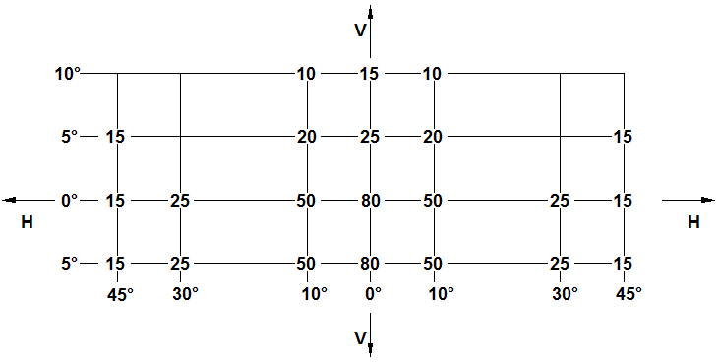
图B.6 倒车灯发光强度分布图
    - 针对M1车辆还应满足图B.7要求，如安装2只倒车灯，则和值满足要求即可。图B.7中的数值为发光强度值，单位为坎德拉。

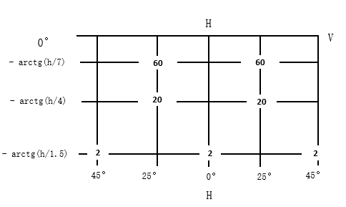
注：h为倒车灯离地高度,单位为米
图B.7 倒车灯路面发光强度分布图
  - 后雾灯发光强度分布应符合图B.8。
在左右10°和上下5°间且在基准轴线上，发光强度最小值为150cd；菱形区域内的发光强度最小值为75cd。
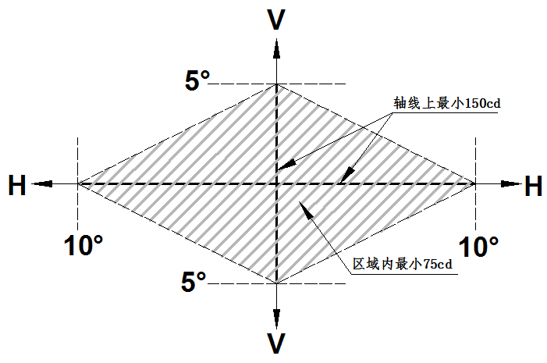
图B.8后雾灯发光强度分布图
  - 侧标志灯发光强度分布应应符合图B.9的要求。
测量时任选5点。对于红色侧标志灯，相对于基准轴，水平方向朝向车辆前部，60°到90°和垂直方向±20°的角度范围内，最大发光强度限值为0.25cd。

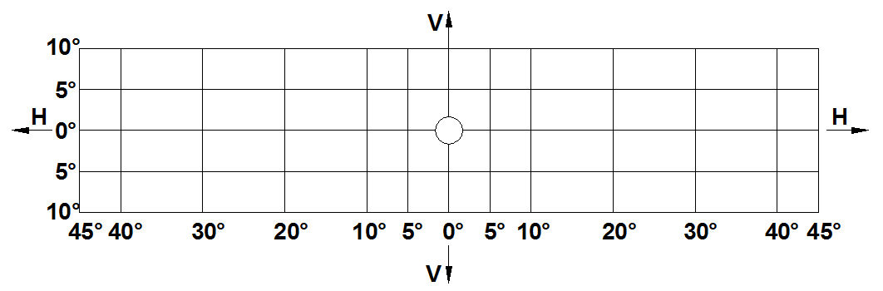
图B.9 侧标志灯发光强度分布图
  - 牌照灯的测试点分布要求。
每个测试点的亮度值B应不小于2.5cd/m²。照明区域的光亮度应均匀，任意两个点的亮度梯度应符合式（1）要求：
｜（B₁-B₂）｜/L₁₋₂≤2×B₀/cm........... ... ... ... ... .....(B.1)
式中:
B₁、B₂——任意两个测量点的光亮度，单位为坎德拉每平方米（cd/m²）；
L₁₋₂——B1与B2之间的距离，单位为厘米（cm）；
B₀——各测量点中的最小光亮度，单位为坎德拉每平方米（cd/m²）；
如两测试点距离（L1或L2）大于90mm，则在两测试点的中心位置增加一列或一行。

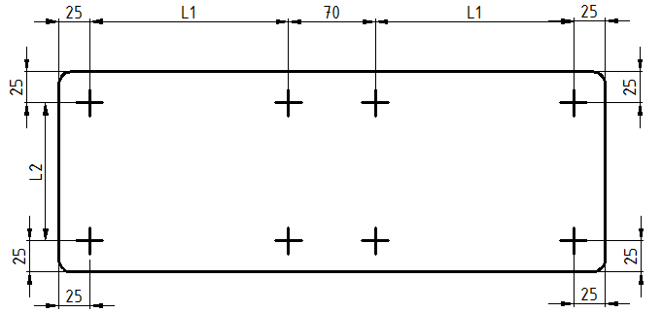

图B.10 牌照灯的测试点分布图
- （规范性）
光信号投射功能的特殊规定
  - 配备
选装。
  - 光色
符合其对应的光信号功能的光色要求。
  - 数量
无特殊要求。
  - 布局
无特殊要求。
  - 符号的位置
    - 示廓灯/位置灯/侧标志灯的投射符号位置
按图C.1要求，投射符号车辆横向外边界在下图所示范围内。
车身宽度指车辆两侧的最大外部突出物之间的宽度光信号的投射符号应符合图C.1的要求。
单位为毫米
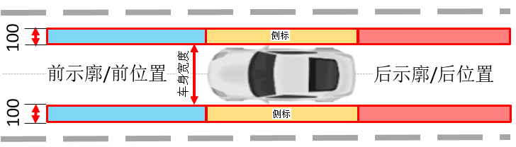

图C.1 示廓灯/位置灯/侧标志灯的投射符号位置图

C.5.2 转向灯的投射符号位置
按图C.2要求，投射符号在图C.2所示范围内投射符号离车身竖直方向上在路面投影的最近距离需不大于700mm。转向灯投射的符号指示方向应和车辆行驶方向一致。

单位为毫米
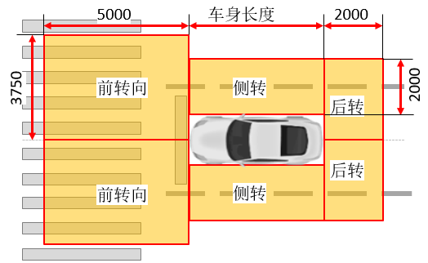

图C.2 转向灯的投射符号位置位置图

C.5.3
按图C.3要求，投射符号在图C.3所示范围内投射符号离车身竖直方向上在路面投影的最近距离需不大于1000mm。
单位为毫米
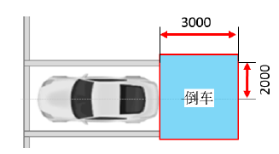

图C.3 倒车灯的投射符号位置图

  - 电路连接
    - 光信号投射功能仅允许在相应的光信号功能开启的情况下工作；允许手动关闭。
    - 转向投射功能和倒车投射功能允许闪烁，对于转向投射功能，要与转向灯闪烁频率一致，倒车投射功能的闪光频率为（90±30）次/分钟；
    - 车速高于30公里/小时时自动关闭车辆光信号的投射符号。
    - 如车辆前面或后面5米的范围内有汽车存在，则可自动关闭车辆向前或向后的光信号的投射符号或者适当调整该符号的投射位置或者降低投射符号的光束光强。
    - 如在车辆侧面3米范围内有汽车存在，则可自动关闭车辆同一侧面的光信号的投射符号或者适当调整该符号的投射位置或者降低投射符号的光束光强。
  - 指示器
无要求。
  - 其他要求
    - 在目视检测时，观察者在GB4785-2019 附录I规定区域边界范围（区域由距车前10m 的横向平面、距车后10m 的横向平面，以及距车辆两侧各10m 的2 个纵向平面组成，高度为1m至3m）内移动，应无法直接看到投射装置的视表面。
    - 若灯具符合光信号投射功能的配光要求，则可通过图纸或模拟或视同的方式来验证是否符合C.8.1要求。

- （规范性）
ADS标志灯的特殊规定
  - 配备
按 GB/T XXXX《汽车驾驶自动化分级》的规定，自动驾驶等级达到L3级或以上的M类和N类机动车应配备。
对于配合自动驾驶牵引车使用的挂车应配备。
  - 光色
ADS标志灯的色度范围应符合表D.1。

表D.1 ADS标志灯发出的光色
颜色 | 色度区域边界 | 边界交点
蓝绿色 | T12 趋绿极限：y=0.500 =合表D用的以上  T23 趋白极限：x=0.200  T34 趋蓝极限：y=0.320  T41 光谱轨迹 | T1  T2  T3  T4 | x  0.012  0.200  0.200  0.040 | y  0.494  0.400  0.320  0.320

  - 数量
对于汽车，强制安装1只或2只朝前，1只或2只朝后的ADS标志灯，每侧强制安装的侧向ADS标志灯的安装数量能满足纵向安装位置要求。
对于配合自动驾驶牵引车使用的挂车，强制安装1只或2只朝后的ADS标志灯，2只侧向的ADS标志灯或侧向的安装数量能满足纵向安装位置要求。
  - 布局
无特殊要求。
  - 安装位置
横向：如果安装1只前/后的ADS标志灯，其基准中心应位于车辆的纵向对称平面。如果安装了2只前/后ADS标志灯，则要求两灯对称于车辆纵向对称平面安装，且应分别位于车辆对称平面的两侧。
离地高度：从最低点测量，对于M1类和N1类车辆应不小于250mm；对于其他类车辆，应不小于500 mm。从最高点测量应不大于1 500mm。若车型结构不能保证上述的离地高度上限，则该离地高度可增加至为不大于2 100mm。
纵向：至少有一只侧向的ADS标志灯应安装在车辆的中间三分之一的范围内，最前面的ADS标志灯离车辆前端不大于3m；两相邻侧向ADS标志灯的间距应不大于3m，若车型结构、设计或车辆操作使其不能保证在3m内，可增至4m；最后面的侧向ADS标志灯距离车辆后端应不大于1m。然而对于车长不大于6m的车辆和带驾驶底盘，在车辆长度的前或后1/3范围内，安装1只侧向ADS标志灯即满足要求。
  - 几何可见度
垂直方向角：水平面上20°、下15°。对于离地高度小于750 mm的灯具，水平面以下的垂直方向角可由15°减至5°。对于离地高度大于1800 mm的灯具，水平面以上的垂直方向可见角可由20°减至5°。然而，对于离地高度不大于750mm的朝前和朝后的ADS标志灯，在H平面下方的向内几何可见度可由60°减至30°。
水平方向角：安装1只ADS标志灯时，水平面向外、向内各60°。安装2只ADS标志灯时，水平面向外60°，向内30°。
  - 方向
按制造商规定。
  - 电路连接
    - 当车辆运行由驾驶员控制切换为自动驾驶系统控制时，应自动打开ADS标志灯。当车辆运行由自动驾驶系统控制切换为驾驶员控制时，应自动关闭ADS标志灯。当自动驾驶系统正在控制车辆运行时，ADS标志灯应保持常亮，且无法手动关闭。
    - 沿着基准轴方向测量昼间行驶灯与ADS标志灯的距离，若两者的距离小于100mm时，则ADS标志灯工作时，应自动关闭昼间行驶灯。
    - 若转向灯与ADS灯混合时，则转向灯工作时，同侧的ADS灯在转向信号灯开启的整个周期（包括点亮和熄灭整个过程）中应至少关闭与转向灯的混合部分。
    - 若昼间行驶灯或前位灯与ADS灯混合，则当ADS灯工作时，昼间行驶灯或前位灯在ADS开启的整个周期内应至少关闭与ADS灯混合的部分。
当后位灯或制动灯与ADS灯部分混合，当ADS灯工作时，应关闭与ADS灯混合的后位灯或制动灯部分，且保留的后位灯或制动灯部分仍应满足对应的安装位置要求和配光要求。
  - 指示器
无要求。
  - 其他
无要求。

- （规范性）
A2前位置灯的特殊规定
  - 配备
选装。
  - 光色
符合GB 4785前位置灯的要求
  - 数量
2只
  - 布局
无特殊要求
  - 安装位置
应符合GB 4785-2019中的5.9.4的要求。
  - 几何可见度
应符合GB 4785-2019中的5.9.5的要求。
  - 方向
朝前。
  - 电路连接
    - 若前转向灯和A2类前位灯间距不大于40mm，则转向灯工作时，同侧的A2类前位灯允许采取下列操作之一：
    - 关闭；或
    - 在转向信号灯开启的整个周期（包括点亮和熄灭整个过程）中，降低发光强度。
    - 若转向灯与A2类前位灯混合，则转向灯工作时，同侧的A2类前位灯在转向信号灯开启的整个周期（包括点亮和熄灭整个过程）中应至少关闭与转向灯的混合部分。
  - 指示器
应符合GB 4785-2019中的5.9.8要求
  - 其他要求
应符合GB 4785-2019中的5.9.9要求。

_________________________________

